ỦY BAN NHÂN DÂN
TỈNH HƯNG YÊN

Số: /QĐ-UBND
CỘNG HÒA XÃ HỘI CHỦ NGHĨA VIỆT NAM
Độc lập - Tự do - Hạnh phúc

Hưng Yên, ngày tháng 10 năm 2025

QUYẾT ĐỊNH
Về việc công bố Danh mục thủ tục hành chính mới ban hành và thủ tục hành chính được thay thế lĩnh vực Giáo dục và đào tạo thuộc hệ thống giáo dục quốc dân thuộc phạm vi, chức năng quản lý của Sở Giáo dục và Đào tạo

CHỦ TỊCH ỦY BAN NHÂN DÂN TỈNH HƯNG YÊN
Căn cứ Luật Tổ chức chính quyền địa phương ngày 16/6/2025;
Căn cứ các Nghị định: số 63/2010/NĐ-CP ngày 08/6/2010 của Chính phủ quy định về kiểm soát thủ tục hành chính; số 92/2017/NĐ-CP ngày 23/4/2018 của Chính phủ sửa đổi, bổ sung một số điều của các nghị định liên quan đến kiểm soát thủ tục hành chính;
Căn cứ Thông tư số 02/2017/TT-VPCP ngày 31/10/2017 của Văn phòng Chính phủ hướng dẫn về nghiệp vụ kiểm soát thủ tục hành chính;
Căn cứ Quyết định số 2750/QĐ-BGDĐT ngày 03/10/2025 của Bộ trưởng Bộ Giáo dục và Đào tạo về việc công bố thủ tục hành chính mới ban hành; thủ tục hành chính được thay thế lĩnh vực Giáo dục và đào tạo thuộc hệ thống giáo dục quốc dân thuộc phạm vi, chức năng quản lý của Bộ Giáo dục và Đào tạo;
Theo đề nghị của Giám đốc Sở Giáo dục và Đào tạo tại Tờ trình số 76/TTr-SGDĐT ngày 09/10/2025.

QUYẾT ĐỊNH:
Điều 1. Công bố kèm theo Quyết định này Danh mục 02 thủ tục hành chính cấp tỉnh mới ban hành và 01 thủ tục hành chính cấp tỉnh được thay thế lĩnh vực Giáo dục và đào tạo thuộc hệ thống giáo dục quốc dân thuộc phạm vi, chức năng quản lý của Sở Giáo dục và Đào tạo.
Điều 2. Tổ chức thực hiện
- Sở Giáo dục và Đào tạo có trách nhiệm công khai nội dung cụ thể của các thủ tục hành chính có trong Danh mục ban hành kèm theo Quyết định này theo quy định tại Thông tư số 02/2017/TT-VPCP ngày 31/10/2017 của Văn phòng Chính phủ hướng dẫn về nghiệp vụ kiểm soát thủ tục hành chính.
- Văn phòng Ủy ban nhân dân tỉnh có trách nhiệm hướng dẫn, theo dõi, đôn đốc và kiểm tra việc thực hiện công khai thủ tục hành chính tại Sở Giáo dục và Đào tạo; các cơ quan, đơn vị có liên quan.

2

Điều 3. Quyết định này có hiệu lực thi hành kể từ ngày ký.
Chánh Văn phòng Ủy ban nhân dân tỉnh; Thủ trưởng các sở, ban, ngành tỉnh; Chủ tịch Ủy ban nhân dân các xã, phường; Thủ trưởng các cơ sở giáo dục và các tổ chức, cá nhân có liên quan chịu trách nhiệm thi hành Quyết định này./. 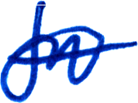

Nơi nhận:
- Như Điều 3;
- Văn phòng Chính phủ (Cục KSTTHC);
- Chủ tịch, các PCT UBND tỉnh;
- Lãnh đạo Văn phòng UBND tỉnh;
- Bưu điện tỉnh;
- VNPT Hưng Yên;

- Trung tâm TT - HN tỉnh;
- Lưu: VT, PVHCCTH.

KT. CHỦ TỊCH
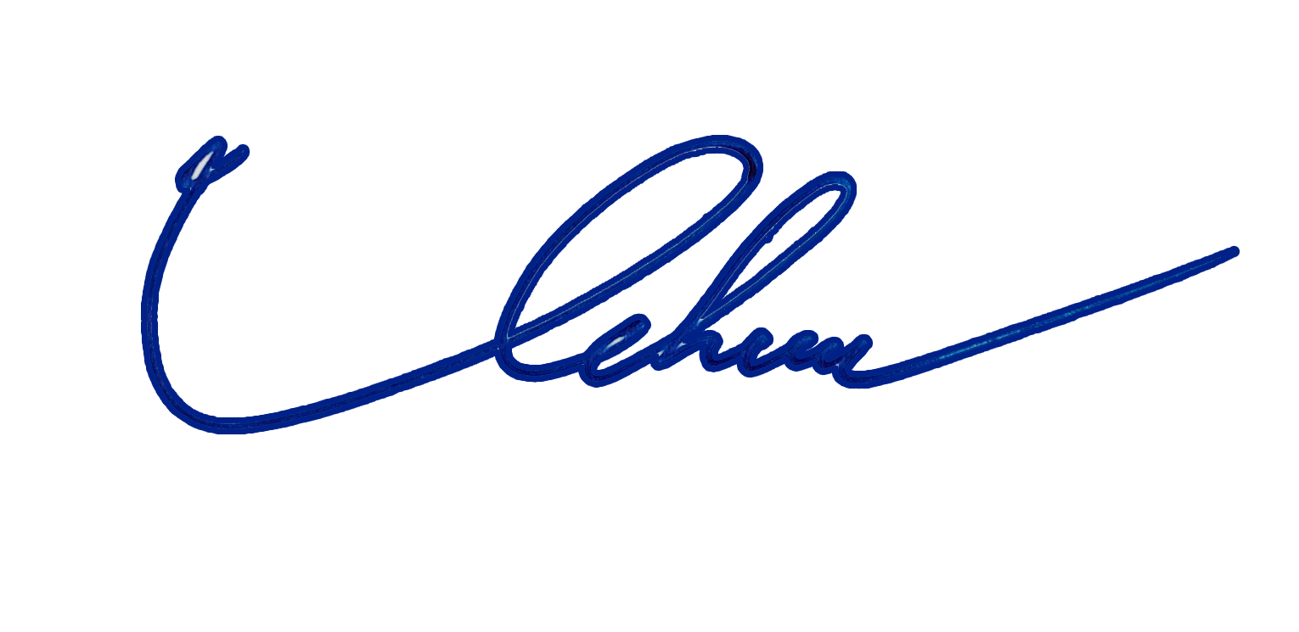
PHÓ CHỦ TỊCH

Phạm Văn Nghiêm

